Оформление заявления на ГПЗУ: пошаговая инструкция

Чтобы подать заявку на получение градостроительного плана, Необходимо зайти на сайт https://gosuslugi.pnzreg.ru и выполнить следующий алгоритм действий:
- Заходим на региональный сайт Госуслуг, нажимаем на синюю кнопку «Войти» в нижнем правом углу:

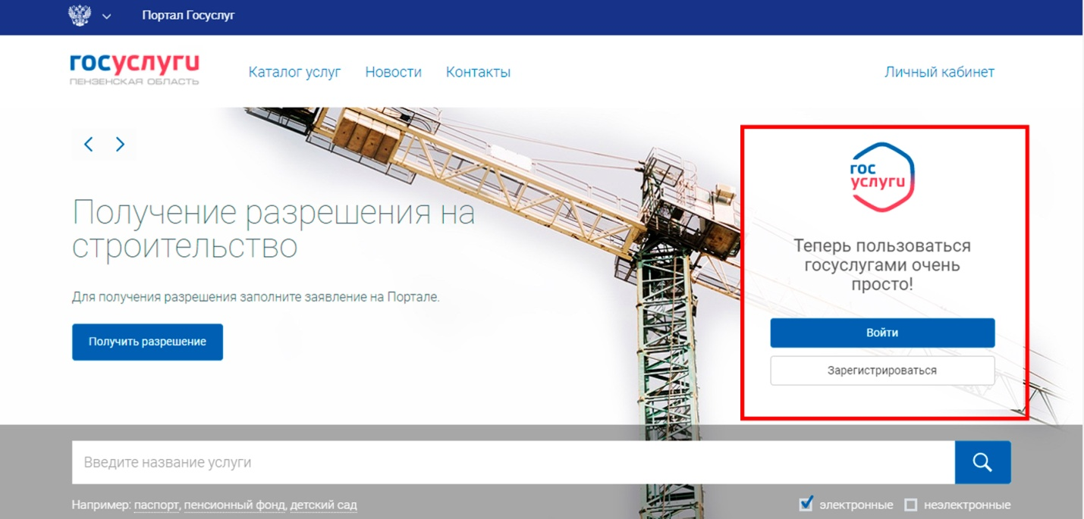
\

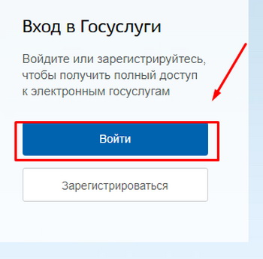
- Если Вы авторизованы, то в открывшемся окне «Вход» необходимые поля уже будут заполнены. Нажимает кнопку «Войти»:
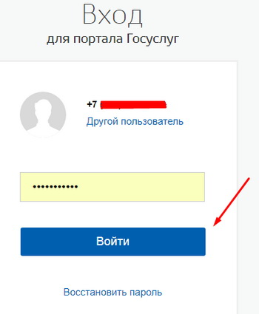

- После авторизации у Вас будет возможность пролистать популярные услуги (1), либо перейти в каталог поиска для просмотра оказываемых сайтом услуг (2). Если же вы знаете, какую конкретную услугу вы ищите, воспользуйтесь быстрым поиском(3

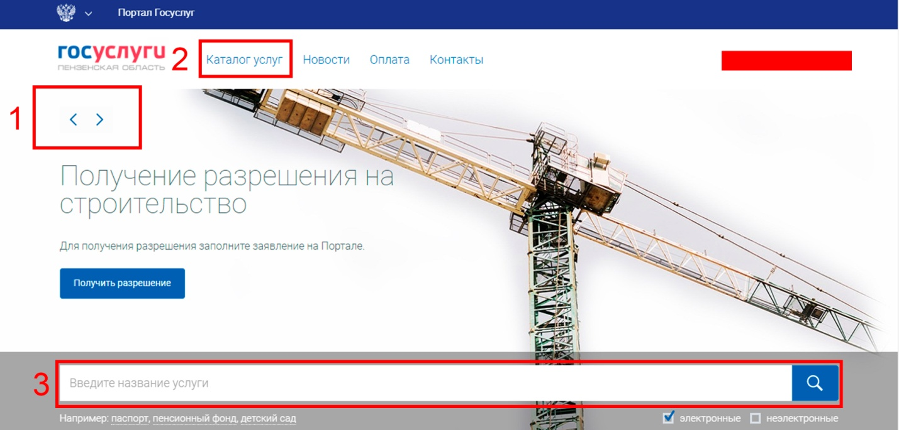

- После перехода в каталог оказываемых услуг в строке поиска выбираем «Градостроительный план земельного участка» и нажимаем поиск:

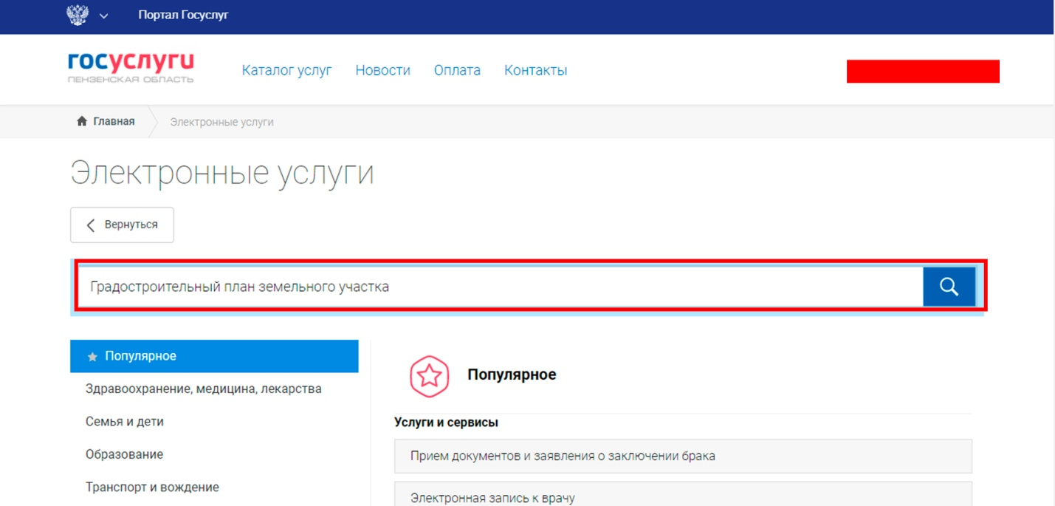
Система находит запрашиваемую Вами государственную услугу «Выдача градостроительного плана земельного участка». Нажав на название услуги, система автоматически переведет Вас по ссылке для заполнения заявления:
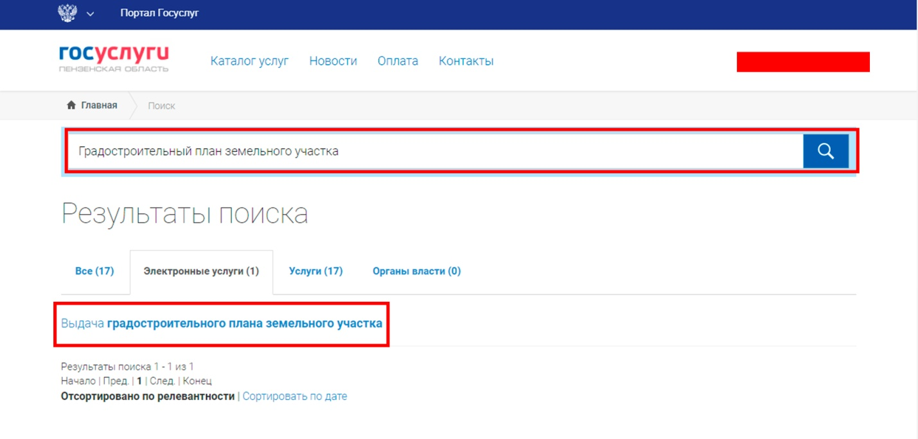
- Заявление начинаем заполнять с обозначения муниципального образования, на территории которого расположен ваш земельный участок раздел 1 «Пензенский район»:
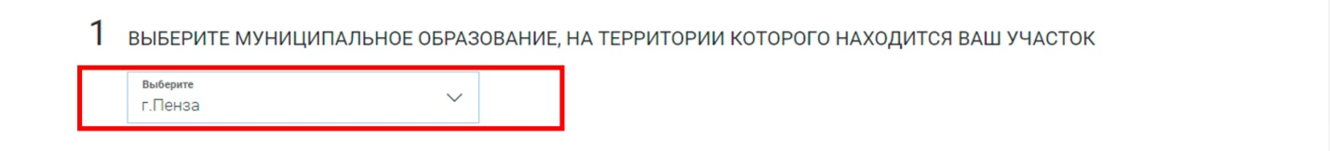
Если Вы являетесь физическим лицом и не представляете чьи-либо интересы, то при заполнении раздела 2 выбираете вкладки «Физическое лицо» и «Я заявитель». Графы со сведениями заполняются системой автоматически, так как ваш аккаунт является подтвержденным, заполнения требуют лишь два последних раздела «Адрес места регистрации», и «Фактический адрес проживания».

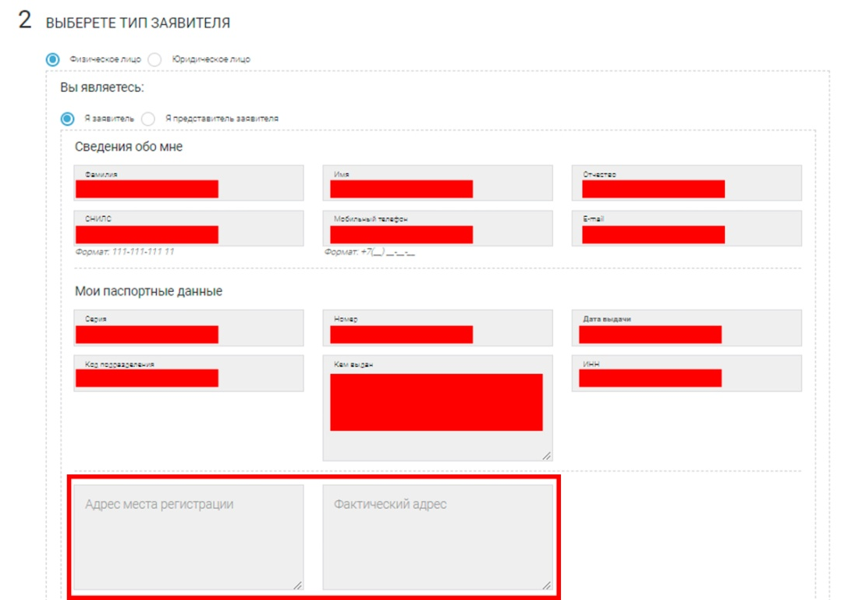
В случае если Вы представляете интересы физического лица, то есть являетесь его официальным представителем, выбираются вкладки «Физическое лицо» и «Я представитель». Графы со сведениями заполняются системой автоматически, заполнения требуют лишь два последних раздела «Адрес места регистрации», и «Фактический адрес проживания».
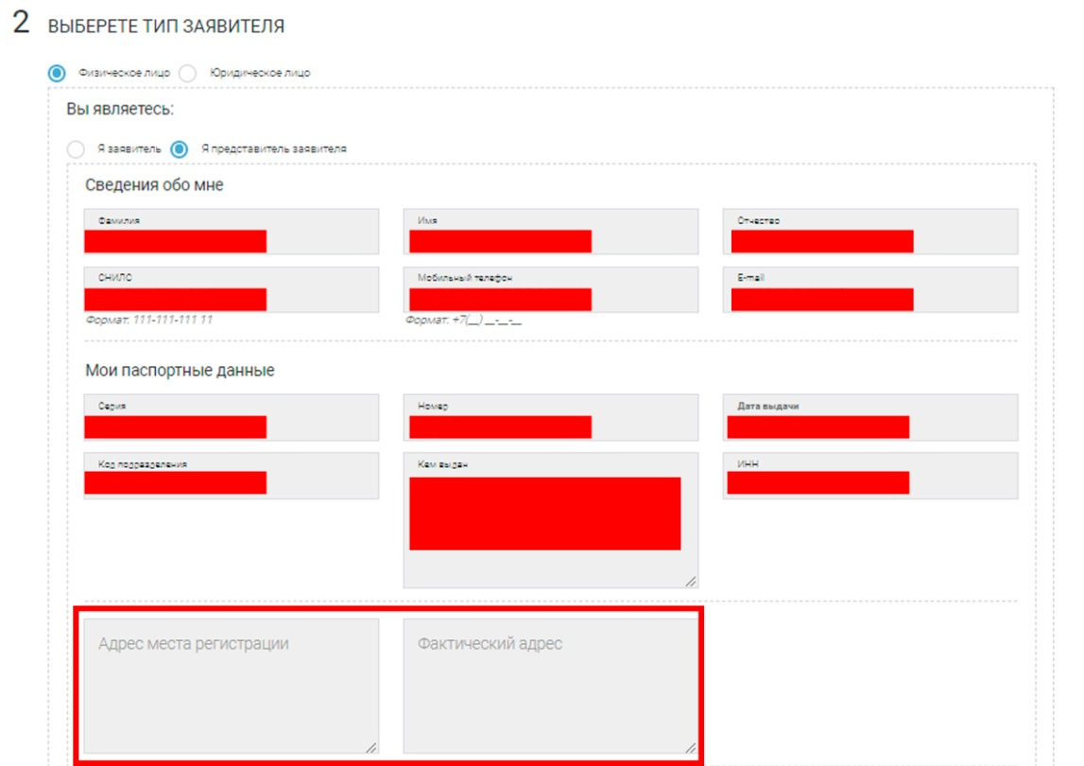
Выбирается тип документа, в соответствии с которым подтверждаются Ваши полномочия «Доверенность» или «Выписка из приказа о назначении руководителя» - пункт (1).
В пункте (2) прикрепляются электронные копии документов соответствующих форматов с прикрепленной к ним электронной подписью.
В пункте (3) заполняются сведения о лице, которое представляет заявитель.
В пункте (4) прикрепляются электронные копии необходимых страниц паспорта гражданина РФ в соответствующих форматах.

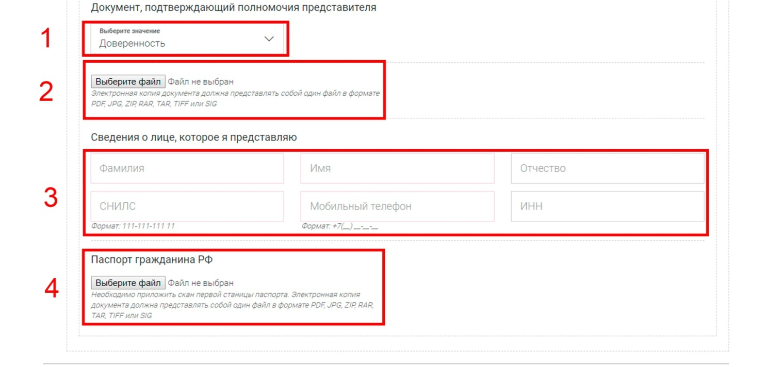
В случае если Вы являетесь сотрудником организации (юридическим лицом) либо представляете интересы юридического лица, выбираете вкладку «Юридическое лицо». Система автоматически направляет Вас на заполнение сведений.
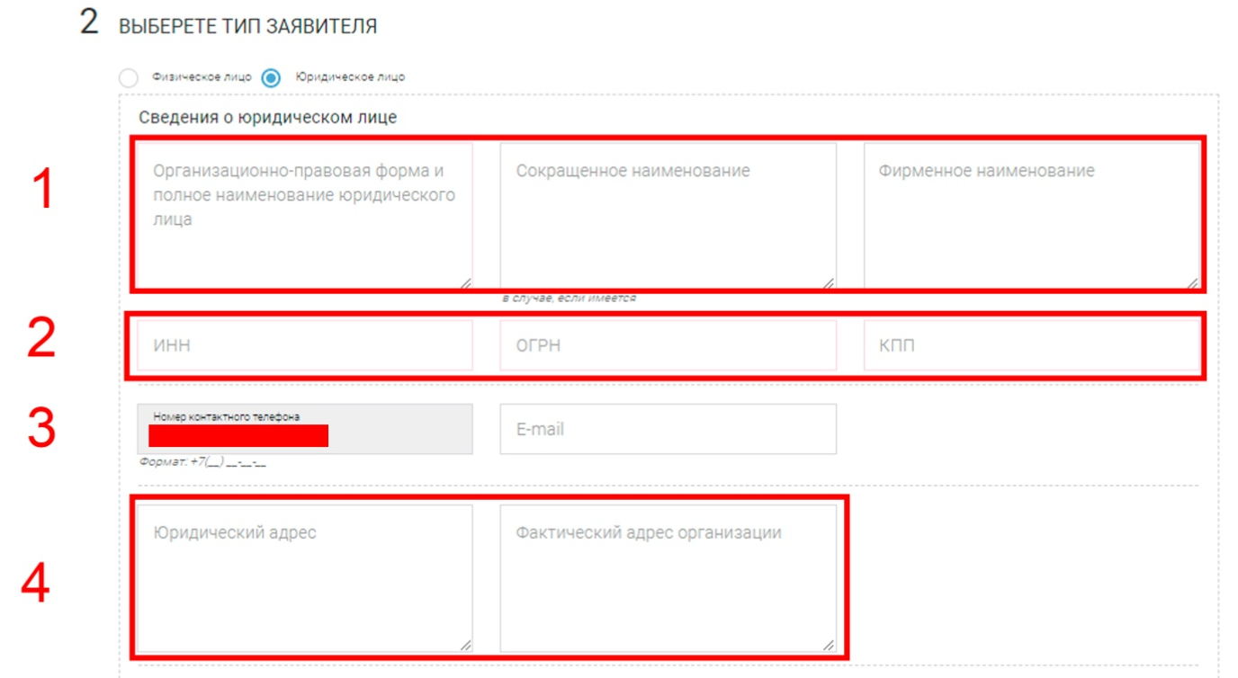
В пункте (1) указываются организационно-правовая форма и полное наименование юридического лица, сокращенное наименование (если имеется) и фирменное наименование.
В пункте (2) указываются ИНН, ОГРН и КПП юридического лица.
Пункт (3) заполняется системой автоматически последствием привязки вашего аккаунта к номеру телефона. Дополнительно здесь Вы можете указать электронный адрес.
В пункте (4) указываются юридический адрес и фактический адрес юридического лица.
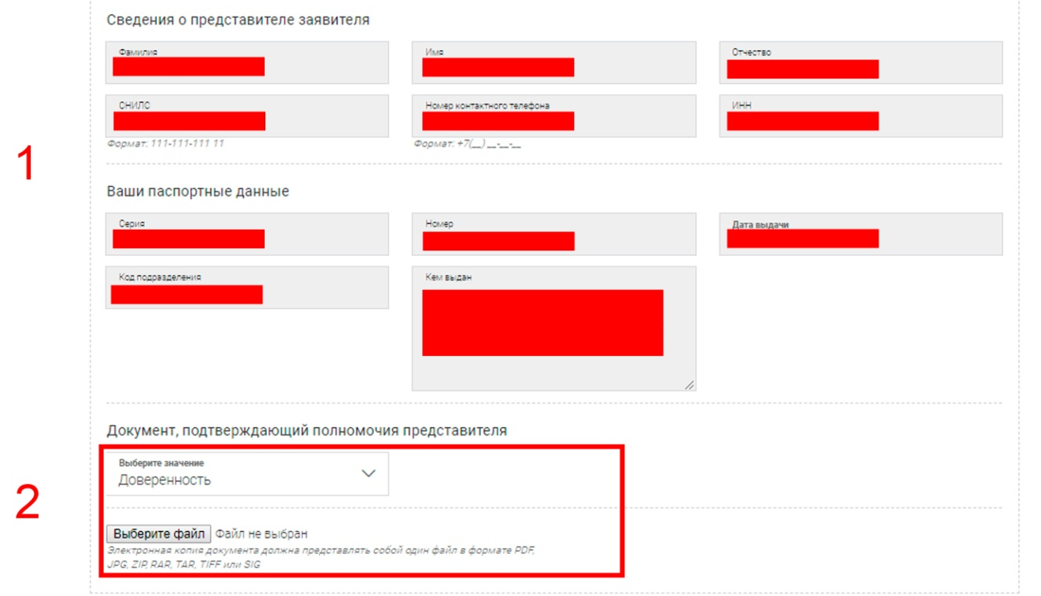
После заполнения сведений о юридическом лице, система автоматически заполняет сведения о представителе - пункт (1), которым Вы являетесь.
В пункте (2) Вам остается только прикрепить электронную копию соответствующих документов «Доверенность» или «Выписка из приказа о назначении руководителя» с прикрепленной к ним электронной подписью, которые подтвердят Ваши полномочия в отношении юридического лица.

После окончания заполнения сведений раздела 2 заполняется раздел 3: сведения о земельном участке.
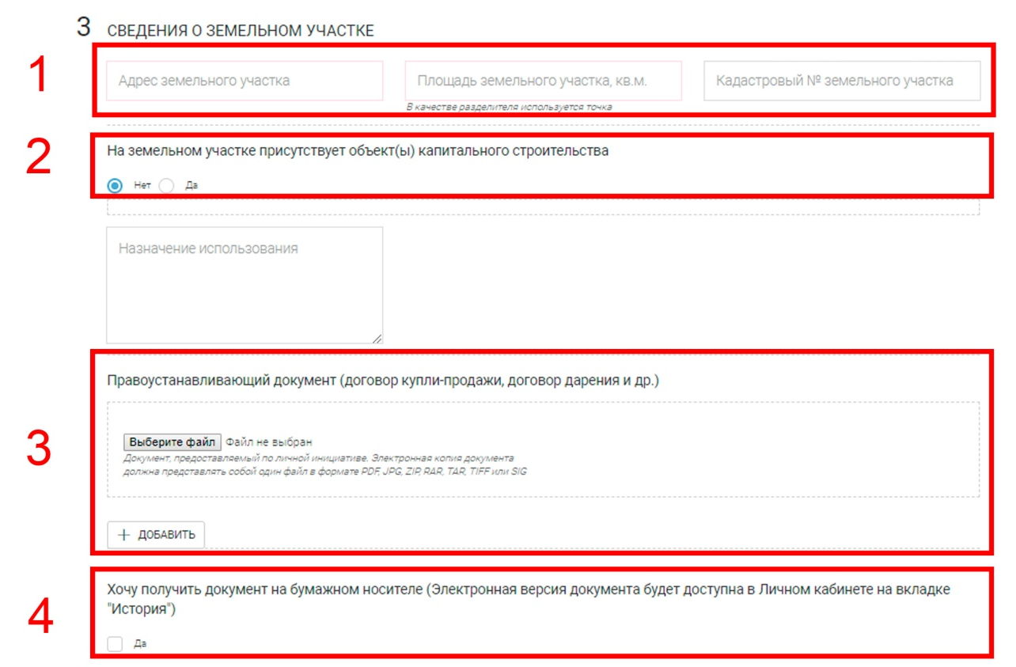
В пункте (1) прописывается адрес, площадь и кадастровый номер земельного участка.
В пункте (2) ставится галочка если на земельном участке имеются объекты капитального строительства, в пояснении описывается их назначение.
В пункте (3) по Вашему желанию можно прикрепить электронную копию правоустанавливающих документов на земельный участок.
В пункте (4) ставится галочка если Вы хотите получить документ на бумажном носителе.

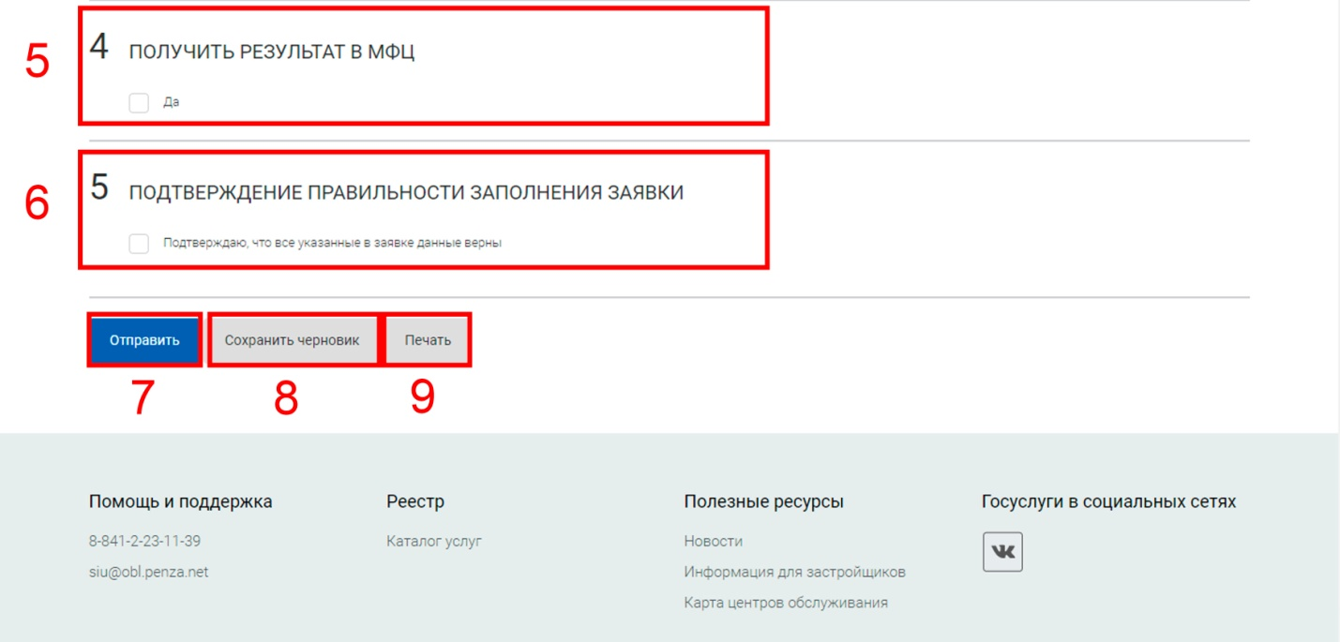
В пункте (5) ставится галочка если Вы хотите получить документ через многофункциональный центр.
В пункте (6) ставится галочка, которой Вы подтверждаете правильность заполнения заявки на получение муниципальной услуги.
Нажав на кнопку «Отравить» - пункт (7), сформированная заявка перенаправляется по системе СИУ в соответствующий муниципальный орган исполнительной власти.
Нажав на кнопку «Сохранить черновик» - пункт (8), Ваша заявка будет автоматически сохранена в личном кабинете в разделе «Черновики».
Нажав на кнопку «Печать»- пункт (9), Ваша заявка будет автоматически отправлена на печать.
Срок изготовления ГПЗУ: 20 рабочих дней с момента регистрации Вашего заявления.
Статус обработки можно отслеживать в Личном кабинете. Как только градостроительный план земельного участка будет изготовлен, Вы получите уведомление, а также приглашение на прием для вручения.

